水泳個人申込書

（1）個人参加申し込み・ハガキ貼り付け用用紙（コピー又は切り取ってご使用ください）
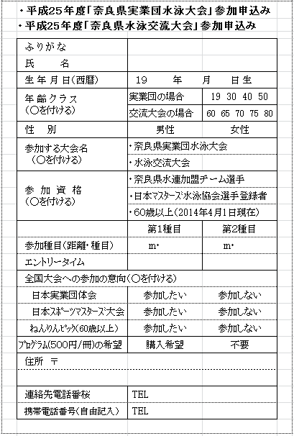

（2）団体参加申し込み用紙（拡大コピーしてご使用ください）
水泳団体申込書
